Малярні роботи на тему:

« Технологічний процес фарбування поверхні акриловою фарбою ТМ
« Снєжка »

1. Вступ
Сьогодні, в жорстких умовах ринкових відносин велику увагу приділяють якості будівельної продукції (будинків і споруд різного призначення), що залежить від багатьох складових, але основними серед них були і залишаються якість та довговічність будівельних матеріалів. Довговічність будівельних матеріалів є найважливішою проблемою сучасного будівництва, оскільки функціональні навантаження більшості з них використовуються надто короткий час порівняно зі стародавніми матеріалами, на основі яких збудовані сотні і тисячі років тому споруди, що незважаючи на вплив зовнішніх природних чинників і часу й тепер вражають красою архітектури та майстерністю тогочасних будівельників.
Нині певна частина населення живе в небезпечному оточенні неміцних, недовговічних будинків і споруд. Сучасність і майбутнє потребують реконструкції старих будинків, надання їм оригінальності та виразності, застосування під час зведення будівель цікавих нестандартних вирішень як в оздобленні інтер'єрів, так і фасадів. Цього можна досягти, якщо запроваджувати в будівництво, зокрема в опорядження будинків, нові нетрадиційні матеріали і технології.
В Україні вже намітилися тенденції до заміни традиційних штукатурних розчинів, мокрих способів штукатурення більш прогресивними матеріалами і технологіями, але без традиційних способів опорядження поверхонь, теж неможливе будівництво. Це й зумовило вибір теми дипломної роботи: «Технологія простого штукатурення бетонної стіни у підвальному приміщенні. Дана робота спрямована на визначення відмінних особливостей організації технологічного процесу виконання простого штукатурення у зимовий період. Головним завданням являється вибір потрібних матеріалів та інструменту. А також потрібно вказати правила організації робочого місця та техніку безпеки при виконанні вище вказаних робіт.

2. Основна частин
2.1. Загальні відомості

Будівництво — галузь матеріального виробництва, в якій зайняті робітники багатьох професій: монтажники, муляри, теслярі, слюсарі-сантехніки, електрозварювальники, штукатури, плиточники, маляри тощо. Опоряджувальні роботи виконують у будинках, збудованих зі штучного чи природного каменю (цегли, керамічного або бетонного каменю, черепашника тощо), з великих панелей, бетонних чи керамічних блоків. Після опорядження будівлі набувають завершеного вигляду, в них створюються необхідні санітарно-гігієнічні та естетичні умови для життя і праці людей.
Для успішного виконання завдань кожен будівельник, зайнятий на опоряджувальних роботах, має добре опанувати технологію їх виконання, будову і роботу машин і механізмів, які застосовуються, передові методи організації праці.

2.2.Матеріали

Мал.1..Акрилова фарба ТМ Снєжка ЕКО
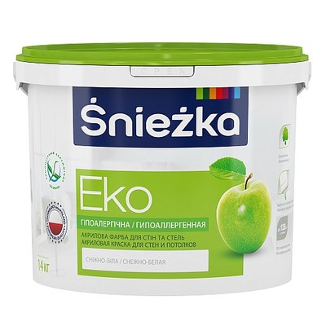
Екологічна, не алергенна акрилова фарба, що дозволяє стінам «дихати».Створює білосніжне матове покриття, ідеально підходить для фарбування стін та стелі.

Мал.2.Ґрунтівка глибокопроникна Ceresit CT 17
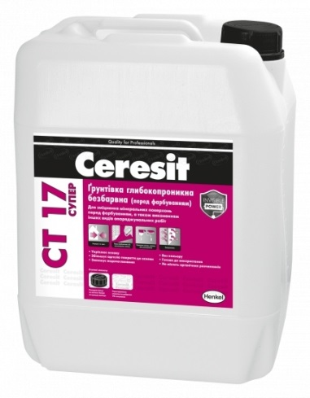
призначена для підготовки (зниження та вирівнювання водопоглинання, знепилення, укріплення) зовнішніх та внутрішніх мінеральних поверхонь

2.3. Інструменти

Для проведення робіт знадобиться наступне:
Мал.1. Єлектрична дриль з насадкою-міксером, яка знадобиться для розмішування лакофарбового матеріалу.
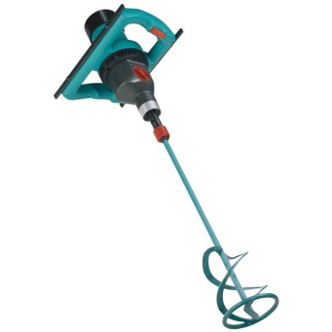
Мал.2 Ємність під склад (в ній буде размішування і, якщо виникне потреба, кольорувати фарбу).
Мал. 3.Мірний посуд.
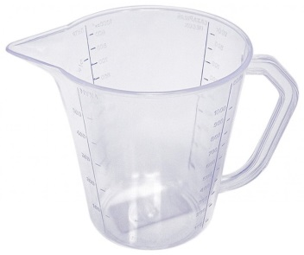

Мал.4. Фарба.
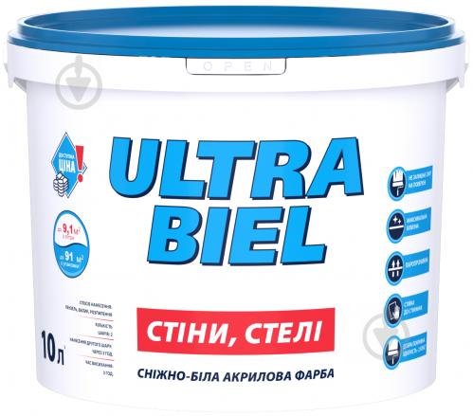
Мал.5. Малярська стрічка.


Мал. 6. Поліетиленова плівка або папір.
Для захисту знаходяться поблизу від місця роботи поверхонь. 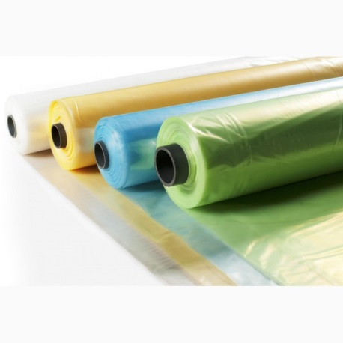

Вибір відповідного фарбопульта
Вибирати можна між трьома видами фарборозпилювачів:
- пневматичними;
- електричними;
- ручними.
Пневматика застосовується на професійному обладнанні. Такі фарборозпилювачі можуть працювати як з водоемульсійними, так і з будь-якими іншими видами фарб. Пневматичні апарати піддаються тонкої настройки, що дозволяє домогтися високої якості фарбування. Продуктивність пульверизатора може доходити до 400 квадратних метрів на годину.
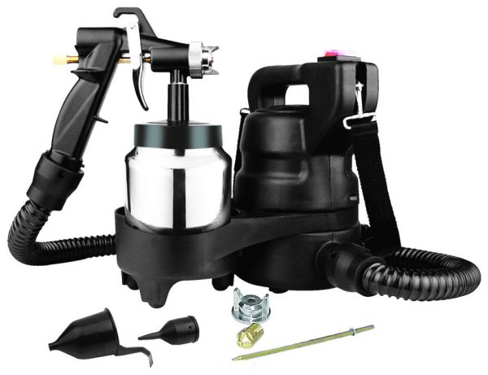
Електричні моделі, що живляться від мережі, також популярні серед майстрів завдяки компактності і простоті установки обладнання. Однак призначення електричних пульверизаторів більшою мірою побутове на увазі більш обмежені можливості в порівнянні з пневматичної технікою. До того ж електричні пристрої призначені для роботи тільки з водоемульсійними складами.Для незначних площ підійде ручний фарбопульт. Конструкція такого пристрою гранично проста і надійна — балон і розпилювач. Ручні моделі використовуються для нанесення водоемульсійних фарб. Тиск в балоні створюється за допомогою спеціального важеля, після чого склад наноситься на стіну за допомогою розпилювача. Середня продуктивність при роботі з ручним устаткуванням становить 150-200 квадратних метрів на годину.

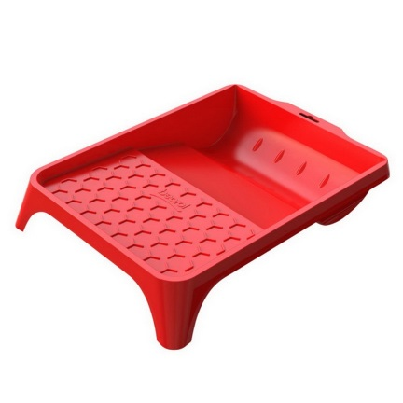
Мал. 7. Малярна ваночка.

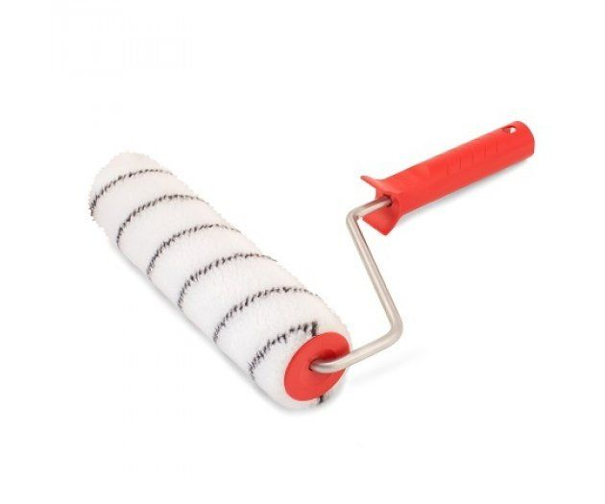
Мал. 8. Валик для фарби.

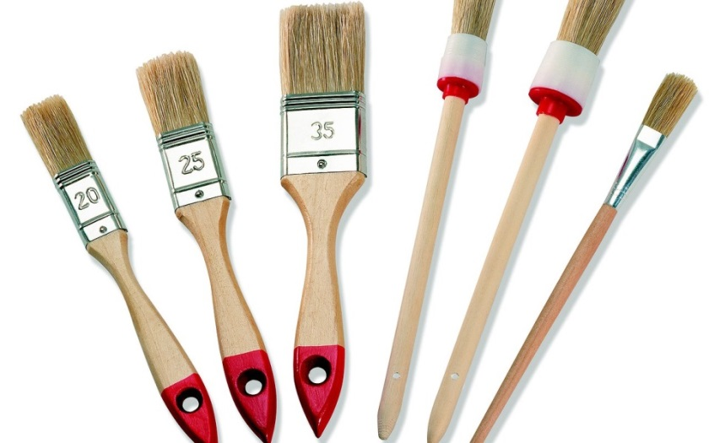
Мал.10.Набір кистей
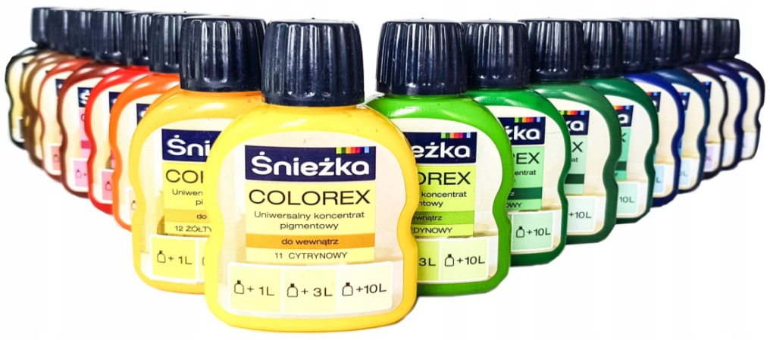
Мал. 11. Колорекси

2.4.Розрахунок матеріалів

Загальна площа під опорядження становить :
Стіни 56м2 відповідно витрати матеріалів:
Акрилова фарба 45 кг
Грунтівка 10 л

2.5.Організація робочого місця

Продуктивність праці робітника залежить і від правильної організації його робочого місця. Робочим місцем робітника-опоряджувальника називають ділянку, у межах якої він працює і може доцільно розміщувати потрібні для роботи пристрої, інструменти і матеріали.
Робочі місця можуть бути стаціонарними і пересувними. На будівництві майже немає стаціонарних робочих місць; робітник разом з пристроями і матеріалами під час виконання роботи пересувається з однієї ділянки на іншу.
Бригадир і кожний член бригади мають заздалегідь турбуватися про підготовку робочого місця, щоб не було простоїв. Кожний робітник повинен виконувати роботу на своїй ділянці, не заважаючи працювати іншому робітникові.
Механізми, пристрої, інструменти і матеріали на робочому місці розміщують так, щоб під час роботи не доводилось робити зайвих рухів. Ручний інструмент, який беруть правою рукою, повинен лежати справа, а той, що беруть лівою рукою — зліва. Столик встановлюють так, щоб з місця його встановлення можна було виконати якнайбільший обсяг робіт.
На робочому місці не повинно бути будівельного сміття, зайвих матеріалів, які заважатимуть пересуванню робітника. Під час роботи слід користуватись лише справними інструментами та механізмами і якісними матеріалами.
При виконанні робіт на риштуваннях та помостах правильно організовувати своє робоче місце. Не перевантажувати їх та дотримуватись безпечних прийомів виконання штукатурних робіт на висоті. За роботи з помостів ящик встановити на помості на відстані 0,5м від краю настилу.
Велике значення в організації робіт має своєчасне підготування потрібних матеріалів.
Під час виконання робіт обов'язково слід додержуватись усіх правил техніки безпеки і виробничої санітарії. Працювати на висоті можна лише на справних пристроях.
Після закінчення роботи треба прибрати своє робоче місце, вимити і сховати в шафу інструменти, перевірити і вимкнути струм, підведений до електроустаткування, і закрити пускові пристрої на замок.

2.6. Охорона праці


Загальні вимоги безпеки
Всі виробничі процеси, які пов"язані з підготовкою сумішей, виготовленням сумішей лаків і фарб і їх розбавленням повинні виконуватися у спеціальному, добре провітрюваному приміщенні -роздаточній.
Проведення робіт в інших приміщеннях забороняється.
Внутрішні малярні роботи необхідно проводити з інвентарних підмостків або драбин. Користуватися приставними драбинами дозволяється при невеликій площі фарбування і на висоті до 4 м від землі, долівки або робочого настилу. Обпирати приставні драбини на віконні рами забороняється.
Забороняється виконувати малярні роботи з випадкових опор - дощок, бочок
Виконувати внутрішні малярні роботи за допомогою сумішей, які виділяють шкідливі для здоров"я людей легкі речовини, необхідно при відкритих вікнах або наявності вентиляції, яка забезпечує не менше, як двохкратну заміну повітря на протязі години.
Перебування людей у приміщеннях, які щойно пофарбували олійними або нітрофарбами, більше 4 год забороняється.
Зовнішні малярні роботи дозволяється проводити з риштування і люльок.
Виконувати ці роботи з підвісних драбин забороняється.
Робочі місця повинні бути забезпечені випробуваною інвентарною огорожею, захисними і запобіжними пристосуваннями і обладнанням: (риштування, підмостки, містки, драбини), які виготовлені за типовими проектами і встановленим у відповідності з проектом проведення робіт (ППР).Користуватися неперевіреними випадковими засобами для підмощання забороняється. Користуватися виданим спецодягом, спецвзуттям і запобіжним пристосуванням, знаходячись на будівельному майданчику користуватися захисним шоломом.Виконувати тільки ту роботу, по якій проінструктований майстром (виконробом), не допускати перебування на робочому місці посторонніх осіб.

2.7. Технологічний процес

Підготовка поверхні
Поверхня, призначена для фарбування, повинна бути міцною, сухою, без пилу та жирних плям; свіжі цементно-вапняні штукатурки слід фарбувати через 4 тижні після їх нанесення, гіпсові штукатурки – через 2 тижні, т.зв. «суху штукатурку» - після шліфування та усунення пилу; нові, стабільні основи, або з дуже інтенсивним кольором, рекомендується пофарбувати грунтувальною фарбоюТМ Sniezka; старі покриття з клейових або вапняних фарб, що відстають пластами або погано тримаються поверхні, слід усунути; нерівності та тріщини вирівняти відповідними шпаклівками; плями від протікань води, нікотину чи олії зафарбувати фарбою Снєжка для слідів від протікання і плям.
Підготовка фарби до застосування
Фарбу перемішати вручну не змішувати з іншими фарбами, а також вапном для першого фарбування нових основ з високою поглинальною властивістю допускається розбавлення фарби водою – до 10%. На заґрунтовані основи наносити нерозбавлену фарбу
Нанесення фарби
Наносити пензлем, валиком або гідродинамічним розпиленням – 2 шари (незаґрунтовані – 3 шари) з інтервалом 2-4 години.
Фарбування стелі необхідно починати по напрямку світла від вікна до середини кімнати. Завдяки такому методу нанесення на пофарбованій стелі не буде видно смуг фарбування стіни слід починати від кутів і важкодоступних місць (напр., область радіаторів) за допомогою пензля або вузького невеликого валика малярні роботи виконувати при температурі основи і середовища вище +10°C усі поступово фарбовані ділянки водою.

3. Заключна частина

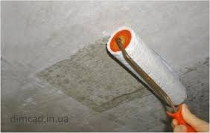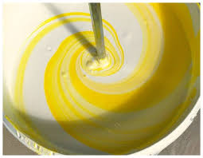

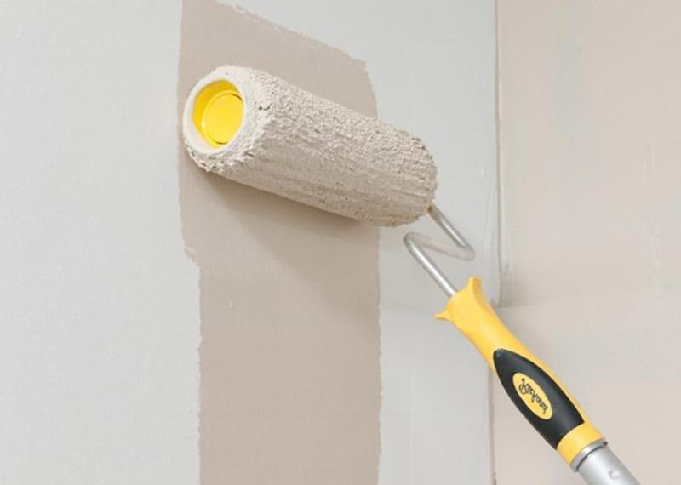

3.2 . Використана література

1.Бруква В. В. «Технологія декоративно-штукатурних і ліпних робіт», 2004 рік
2.Захарченко П. В. , Долгій Є. М. та ін.. «Сучасні композиційні будівельно-оздоблювальні матеріали», 2005 рік
3.Карапузов Є. М. «Матеріали і технології в сучасному будівництві», 2005 рік
4.Нікуліна А. С. «Малярні роботи» частина 1, 2006 рік
5.Нікуліна А. С. «Малярні роботи» частина 2, 2006 рік
6.Нікуліна А. С. «Малярні роботи» частина 3, 2007 рік
7.Остапченко Т. Є. «Технологія опоряджувальних робіт», 2003 рік
8.Остапченко Т. Є. «Технологія опоряджувальних робіт», 2012 рік
9.Інтернет ресурси: www.knauf.ru
10.Інтернет ресурси: www.ceresit.ru

